Моя родословная
ГБПОУ Колледж «Царицыно»
Ермишин Александр, группа Т-144 (4 курс)
Руководитель: Балашова Александра Федоровна
О своей семье я знаю, начиная с 1766 года. Своих пращуров видел немногих, это бабушкины родные сёстры. Первые сведения о моей семье в столице нашей Родины датируются 1930 годом. Откуда точно приехали мои родственники, сведений нет, но можно предполагать, что они жили на территории Смоленской области. Древо моей семьи расписано еще не полностью, так как очень сложно найти информацию. Во время войны некоторые архивы сгорели, а некоторые успели вывезти.
В своей работе для полноты картины я рассказываю не только о военном времени. Через судьбы моих родных я по-новому взглянул на жизнь моего Отечества. Поэтому советую своим сверстникам больше узнать о своей семье. Для этого можно использовать следующие методы: интервью с родственниками (повод навестить дальних родственников в глухой деревушке), обобщение фотоматериалов, анализ документов семейного архива, анализ статей СМИ. В каждой семье есть пример для подражания потомков – человек невероятного мужества и силы воли, как правило, прошедший войну и беззаветно служивший Родине. Если бы не Великая Отечественная война, у нас было бы больше родственников. Согласно последним данным, 50 миллионов погибших советских граждан – то число, которое не позволило родиться новым людям. Главное – не растерять в духовном пути силу духа и веру, когда наступают трудные мгновения.
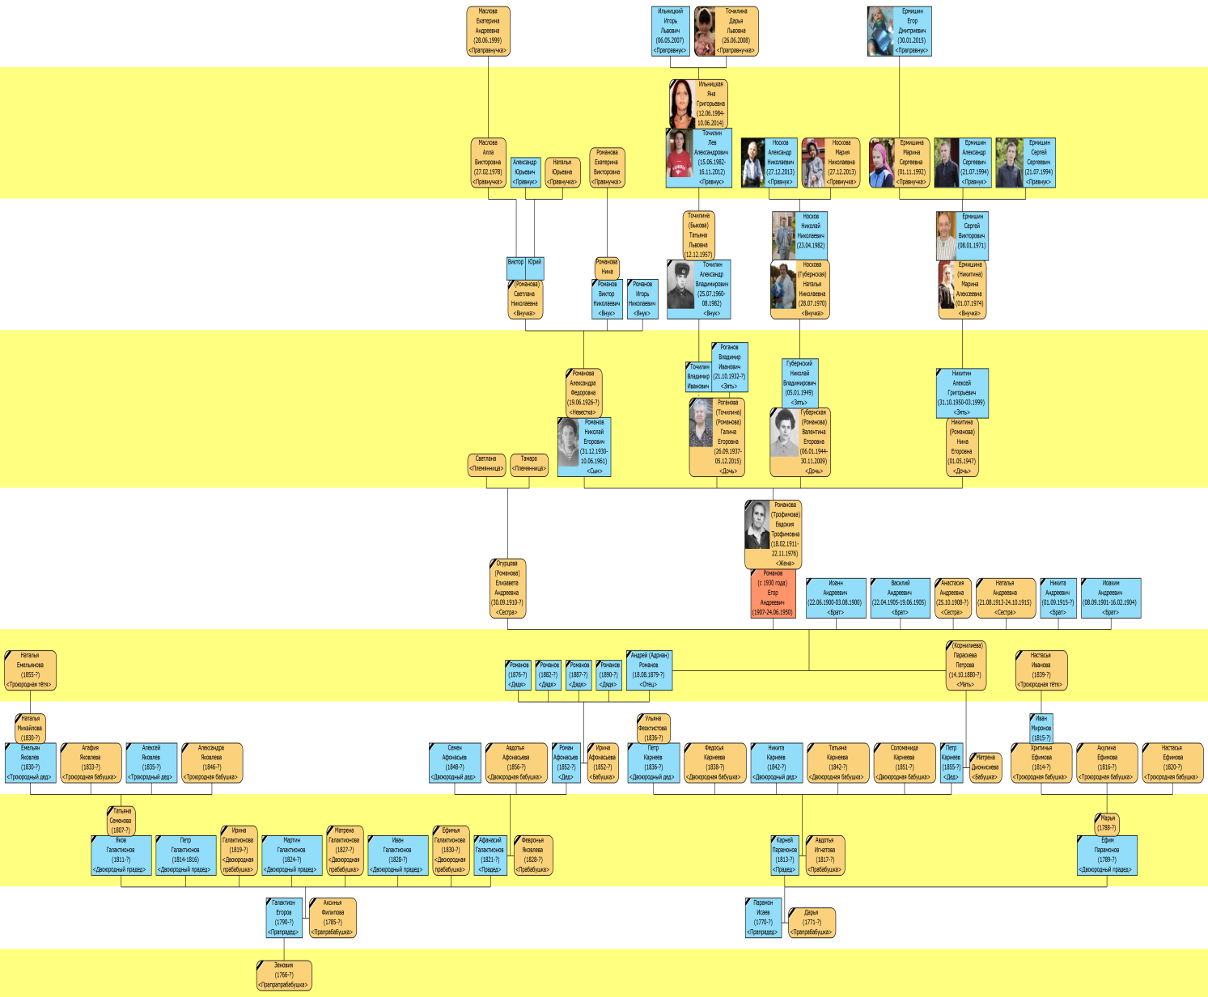
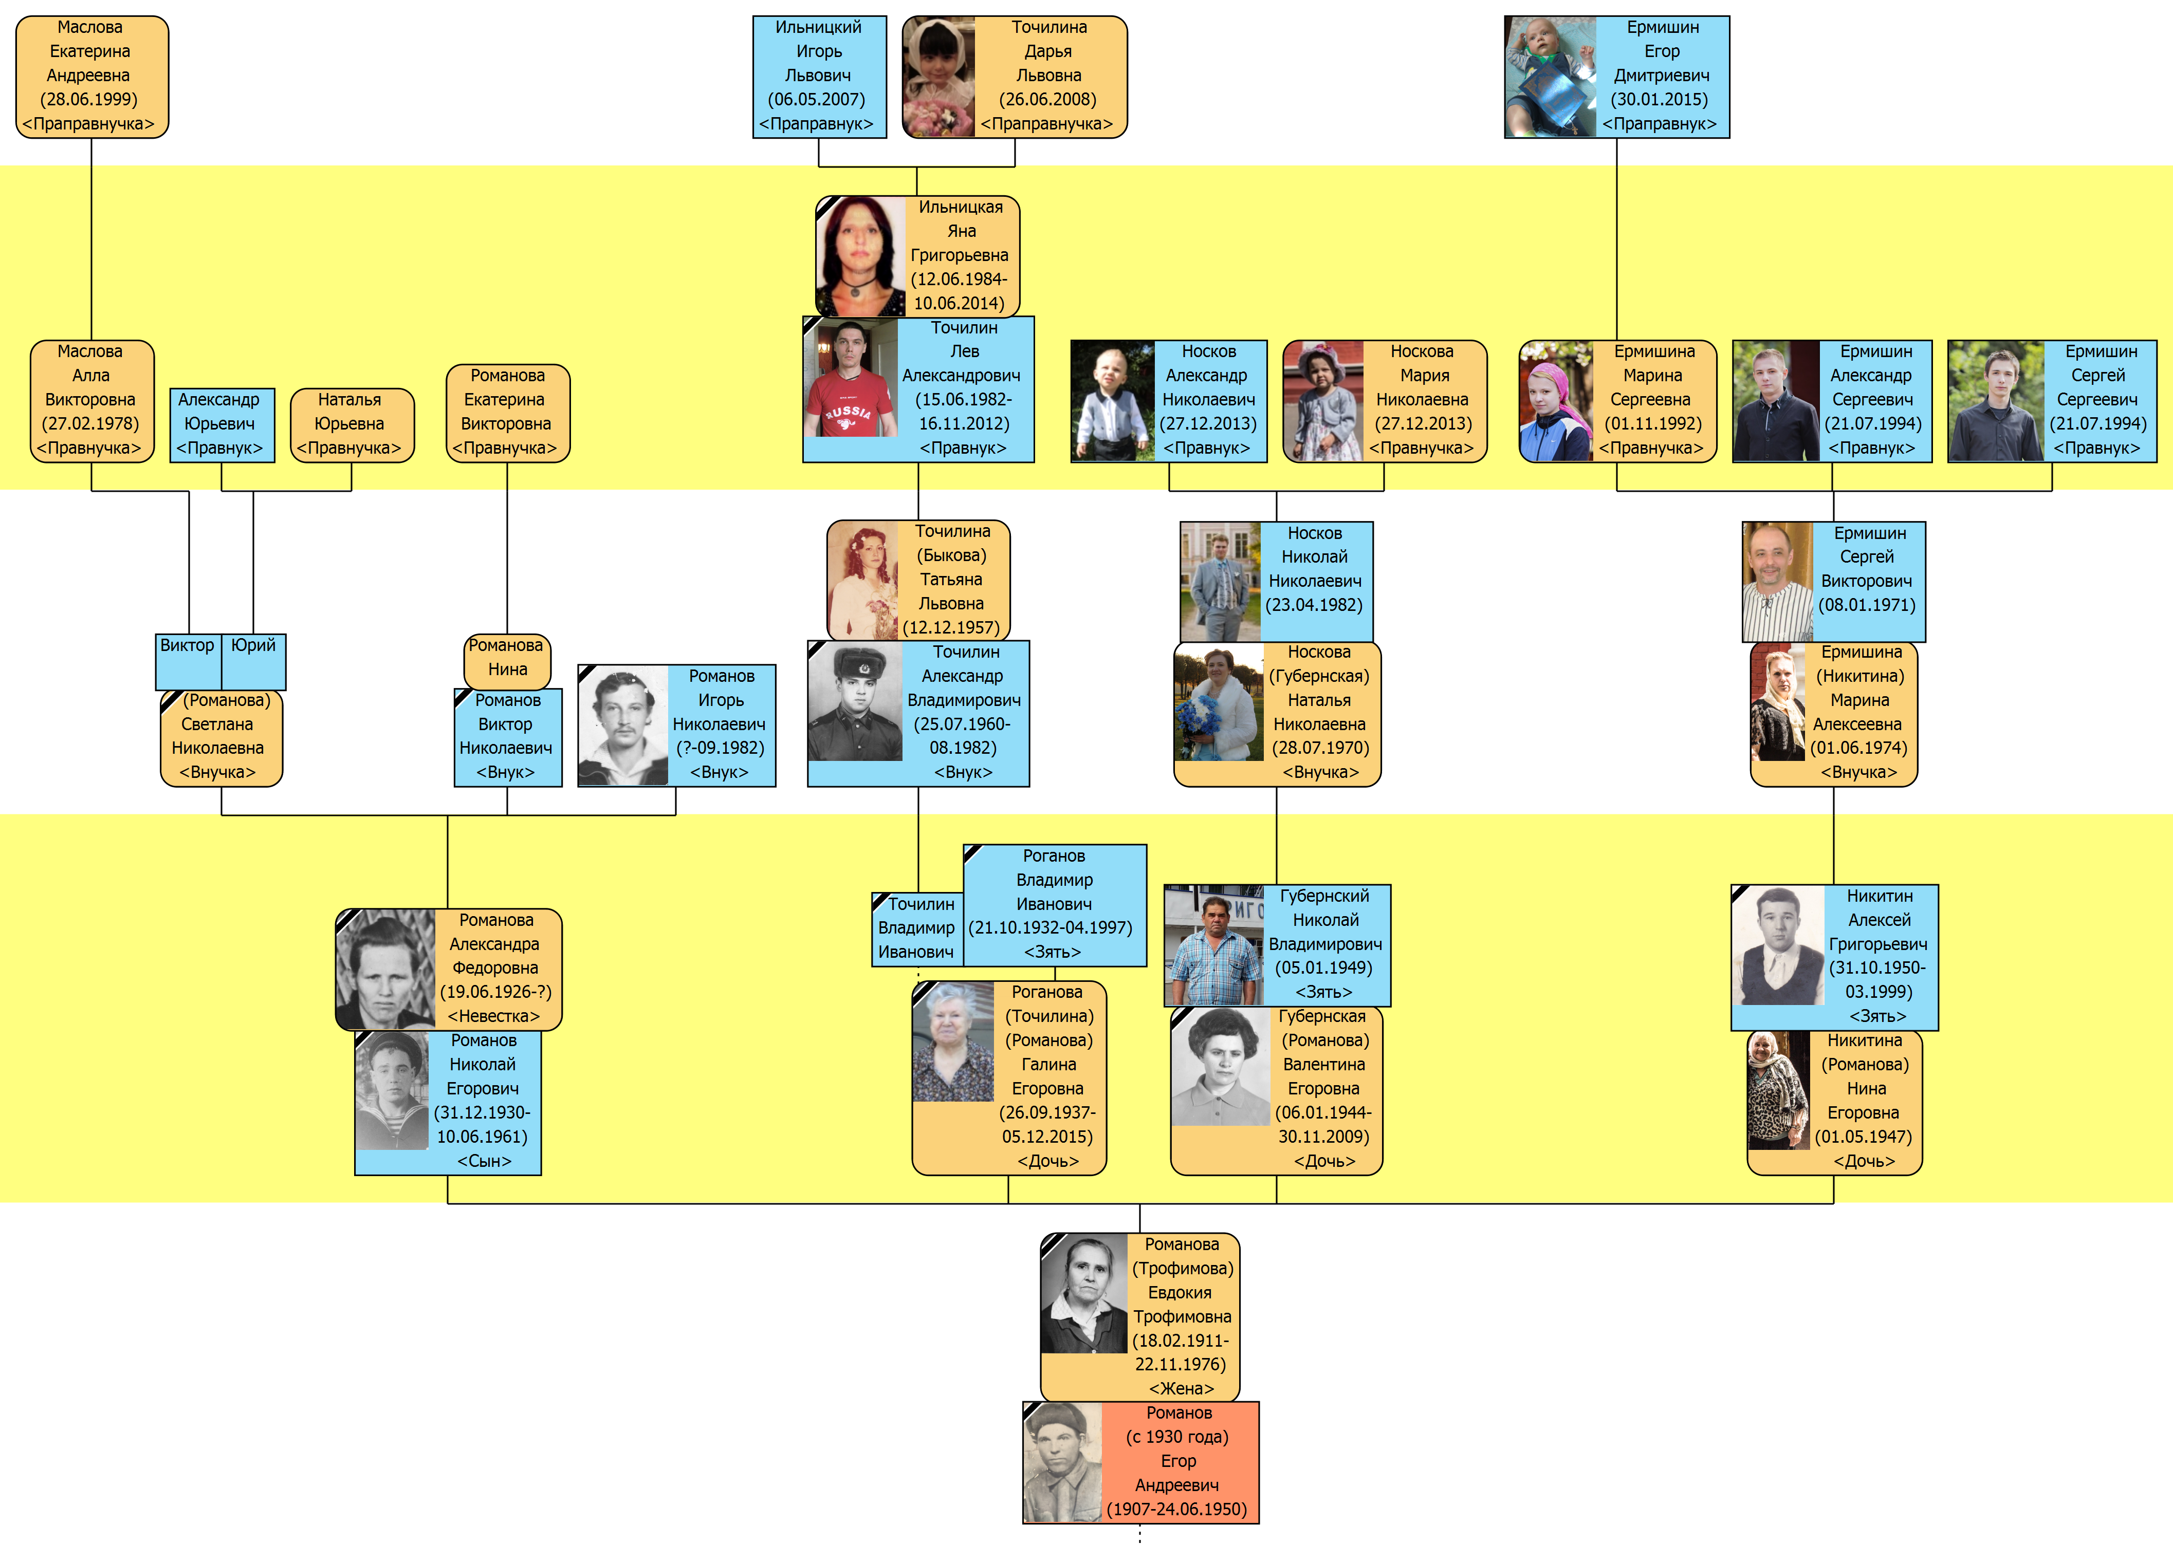
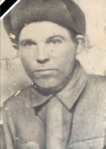
Мой прадедушка Романов Егор Андреевич родился в 1906 году, сведений о месте его рождения не имею, знаю лишь только, что до 1937 года жил в Москве с моей прабабушкой Романовой (Трофимовой) Евдокией Трофимовной. Жили они в Портовом поселке. А с 1937 по 1938 гг. жили в Смоленске. Во второй половине 1938 года снова перебрались в Москву, где мой прадедушка работал на заводе имени Войкова кочегаром котельной. В августе 1939 г. уволен с завода. В 1941 году зачислен дежурным матросом по причалу вокзала. В апреле 1942 г. не вышел на работу в связи с тем, что ушел добровольцем на фронт. В то время много кто уходил на фронт из-за выгоды для семьи. 70 лет назад, в 1941 году, была установлена система выплат за добровольный уход в Красную Армию, участие в народном ополчении и партизанских отрядах. Выплачивали каждому от 100 рублей до 200.
В августе 1944 года получил инвалидность II группы в связи с ранением.

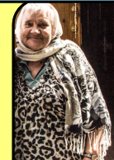
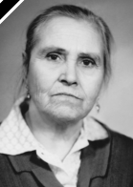
Моя прабабушка Романова (Трофимова) Евдокия Трофимовна родилась 18.02.1911 года в Смоленске. Проживала в Москве, начиная с 1930 года, и в это же время она вышла замуж за моего прадедушку. По некоторым данным, мы предполагаем, что у них было 6 детей, а то и больше, но знаем только о 4, так как те времена были очень тяжкими и выживали не все, была очень большая смертность среди новорожденных детей. Первый, о ком мы знаем, это их сын Николай, который родился 31.12.1930 года в Москве. После него родилась Романова Галина Егоровна 26.09.1937 г. в Смоленске. Во время войны родилась Романова Валентина Егоровна 06.01.1944 г. в Татарстане по причине того, что была эвакуация мирного населения подальше от войны. После войны, 01.05.1947 г., родилась и моя бабушка Романова Нина Егоровна, уже в Москве. Жили они около канала имени Москвы в двухэтажном здании.
Сейчас наша семья не такая большая, как раньше. У моей бабушки, так же, как и у её сестер и брата, появились дети. Моя бабушка Нина Егоровна вышла замуж за Никитина Алексея Григорьевича, и у них родилась дочь Никита Марина Алексеевна, моя мама. Через 18 лет, она вышла замуж за моего папу Ермишина Сергея Викторовича, и у них появилась дочь, спустя 2 года появились и я с братом. У моей сестры родился сын Ермишин Егор Дмитриевич (мой племянник).
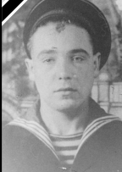
Брат моей бабушки Николай женился на Александре Федоровне, и у них родилось 3 детей: Игорь, Виктор и Светлана.

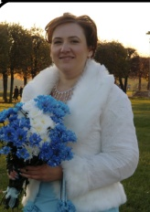
Старшая сестра моей бабушки вышла замуж за Точилина Владимира Ивановича, и у них родился сын, Точилин Александр Владимирович, который в свою очередь женился на Точилиной (Быковой) Татьяне Львовне. Мой дядя Точилин Александр прожил недолгую жизнь, за 2 месяца до смерти у него родился сын Точилин Лев Александрович, который стал мне двоюродным братом. В 25 лет у него появился сын Игорь Львович, а через год и дочь Дарья Львовна.
Средняя сестра моей бабушки Романова Валентина Егоровна прожила очень достойную жизнь и ни о чем не жалела. В своей молодости она повстречала хорошего человека, своего будущего мужа Губернского Николая Владимировича. Через несколько лет у них родилась дочь Губернская Наталья Николаевна (моя тетя). В своей жизни моя тетя тоже повстречала очень хорошего человека, который в будущем стал ее мужем. Это Носков Николай Николаевич. Через год у них родились замечательные сын Носков Александр Николаевич и дочь Носкова Мария Николаевна.
«ГОСУДАРСТВЕННЫЙ АРХИВ  СМОЛЕНСКОЙ ОБЛАСТИ»  214025, г. Смоленск, ул. Нахимова, д. 29-Б  .11.2016 г. 7-1043  __________________________№_______________  на № ______________________________________  АРХИВНАЯ СПРАВКА  В документах Смоленской казенной палаты, в материалах VΙΙΙ ревизии податного населения Смоленской губернии, в ревизской сказке от 19 апреля 1834 года имеются сведения о крестьянах Смоленской губернии, Сычевского уезда Воскресенской экономической волости: | РЕВИЗСКАЯ СКАЗКА  1834 года апреля 19 дня Смоленской губернии Сычевского уезда деревни Жагулино  Семьи МУЖЕСКИЙ ПОЛ По последней ревизии состояло и после оной прибыло Из того числа выбыло Ныне на лицо  № мещане Лета Когда именно Лета  3 Галактион Егоров 25 - 43  Галактиона Егорова сыновья Яков 4 - 22  Якова Галактионова сын Емельян новорожденный - 3  Галактиона Егорова 2-й сын Петр 2 умер в 1816 году -  3-й Афонасий новорожденный - 12  4-й Мартин новорожденный - 10  5-й Иван новорожденный - 6

РЕВИЗСКАЯ СКАЗКА
1834 года апреля 19 дня Смоленской губернии Сычевского уезда деревни Жагулино
Семьи | ЖЕНСКИЙ ПОЛ | Во временной отлучке | Ныне на лицо
№ | мещанки | С которого времени | Лета
3 | Галактиона Егорова мать Зеновия | - | 68
 | Галактиона Егорова жена Аксинья | - | 48
 | его же дочери Ирина |  | 15
 | Матрена | - | 7
 | Ефимья | - | 4
 | Якова Галактионова жена Татьяна | - | 26
 | его же дочь Агафья | - | 1

В архивной справке имена, отчества и возраст всех указаны в соответствии с документами.
ОСНОВАНИЕ: Фонд 10, оп. 1, д. 757, л. 20, 97 об.- 98.

РЕВИЗСКАЯ СКАЗКА
1834 года апреля 19 дня Смоленской губернии Сычевского уезда деревни Кузнецово
Семьи | МУЖЕСКИЙ ПОЛ | По последней ревизии состояло и после оной прибыло | Из того числа выбыло | Ныне на лицо
№ | мещане | Лета | Когда именно | Лета
8 | Прамон Исаев | 46 | - | 64
 | Прамона Исаева сын Ефим | 27 | - | 45
 | Прамона Исаева второй сын Карней | 2 | - | 20
РЕВИЗСКАЯ СКАЗКА
1834 года апреля 19 дня Смоленской губернии Сычевского уезда деревни Кузнецово
Семьи | МУЖЕСКИЙ ПОЛ | По последней ревизии состояло и после оной прибыло | Из того числа выбыло | Ныне на лицо
№ | мещане | Лета | Когда именно | Лета
8 | Прамон Исаев | 46 | - | 64
 | Прамона Исаева сын Ефим | 27 | - | 45
 | Прамона Исаева второй сын Карней | 2 | - | 20

В архивной справке имена, отчества и возраст всех указаны в соответствии с документами.
ОСНОВАНИЕ: Фонд 10, оп. 1, д. 757, л. 20, 77 об.- 78.
«ГОСУДАРСТВЕННЫЙ АРХИВ  СМОЛЕНСКОЙ ОБЛАСТИ»  11.08.2016 г. 7-769  АРХИВНАЯ СПРАВКА  В документах Смоленской казенной палаты, в материалах ΙX ревизии податного населения Смоленской губернии, в ревизской сказке от 4 мая 1858 года имеются сведения о государственных поселянах Смоленской губернии, Сычевского  уезда, Воскресенской волости, Воскресенского сельского общества: | РЕВИЗСКАЯ СКАЗКА  1858 года мая 4 дня Смоленской губернии Сычевского уезда деревни Жагулино  Семьи МУЖЕСКИЙ ПОЛ По последней ревизии состояло и после оной прибыло Из того числа выбыло Ныне на лицо  № Лета Когда именно Лета  4 Галактион Егоров 60 - 68  Галактионовы сыновья 1-й Яков 39 - 47  Якова Галактионова сыновья Емельян 20 - 28  Алексей 15 - 23  2-й Афанасий 29 - 37  Афанасьевы сыновья Семен 2 - 10  Роман новорожденный - 6

РЕВИЗСКАЯ СКАЗКА
1858 года мая 4 дня Смоленской губернии Сычевского уезда деревни Жагулино
Семьи | ЖЕНСКИЙ ПОЛ | Во временной отлучке | Ныне на лицо
№ |  | С которого времени | Лета
4 | Галактионова жена Аксинья Филиппова | - | 73
 | Якова жена Татьяна Семенова | - | 51
 | их дочь Александра | - | 12
 | Емельянова жена Наталья Михайлова | - | 27
 | его дочь Наталья | - | 3
 | Афанасьева жена Февронья Яковлева | - | 30
 | его дочь Авдотья | - | 2
В архивной справке имена, отчества и возраст всех указаны в соответствии с документами.
ОСНОВАНИЕ: Фонд 10, оп. 5, д. 2001, л. 547, 592 об.-593.

РЕВИЗСКАЯ СКАЗКА
1858 года мая 4 дня Смоленской губернии Сычевского уезда деревни Кузнецово
Семьи | МУЖЕСКИЙ ПОЛ | По последней ревизии состояло и после оной прибыло | Из того числа выбыло | Ныне на лицо
№ |  | Лета | Когда именно | Лета
8 | Ефим Парамонов | 44 | - | 52
 | Ефимов брат Карней | 37 | - | 45
 | Карнея сыновья 1-й Петр | 14 | - | 22
 | Никита | 8 | - | 16
 | 2-й Петр | новорожденный | - | 3
 | Ефима Парамонова зять Иван Миронов | - | перечислен на основании предписания Смоленской Казенной палаты от 14 августа 1856 года за № 11.707. из деревни Жагулино | 43

РЕВИЗСКАЯ СКАЗКА
1858 года мая 4 дня Смоленской губернии Сычевского уезда деревни Кузнецово
Семьи | ЖЕНСКИЙ ПОЛ | Во временной отлучке | Ныне на лицо
№ |  | С которого времени | Лета
8 | Карнеева жена Авдотья Игнатова | - | 41
 | его дочери Федосья | - | 20
 | Татьяна | - | 16
 | Соломонида | - | 7
 | Петрова жена Ульяна Феоктистова | - | 22
 | Иванова жена Хритинья Ефимова | - | 44
 | его дочь Настасья | - | 19
В архивной справке имена, отчества и возраст всех указаны в соответствии с документами.
ОСНОВАНИЕ: Фонд 10, оп. 5, д. 2001, л. 547, 620 об.-622.

«ГОСУДАРСТВЕННЫЙ АРХИВ
СМОЛЕНСКОЙ ОБЛАСТИ»

214025, г. Смоленск, ул. Нахимова, д. 29-Б
.11.2016 г. 7-1043
__________________________№_______________

на № ______________________________________

- АРХИВНАЯ СПРАВКА
В документах Смоленского губернского статбюро, в материалах Всероссийской сельскохозяйственной переписи, проводившейся летом-осенью 1917 г., имеется подворная карточка на хозяйство крестьянина-великоросса Петра Карнеева, проживавшего в деревне Кузнецово Воскресенской волости Сычевского уезда.
В сведениях о семье указано: хозяину 62 года; жене 62 года; зятю 36 лет (отсутствует более месяца, взят по мобилизации); внуку 11 лет; дочери 35 лет; внучкам 9 лет, 8 лет.
В хозяйстве имелось: общинная земля – 2 надела; купчая товарищеская земля – 1 десятина; плуги – 1, мялка ручная – 1; лошади - 1, коровы – 1, подсвинки – 1.
В архивной справке имена, отчества и возраст всех указаны в соответствии с документами.
ОСНОВАНИЕ: Фонд р-653, оп. 2, д. 1850, л. 136-136 об.

- АРХИВНАЯ СПРАВКА
В документах Смоленского губернского статбюро, в материалах Всероссийской сельскохозяйственной переписи, проводившейся летом-осенью 1917 г., имеется подворная карточка на хозяйство крестьянина-великоросса Трофима Дементиева, проживавшего в деревне Мальцево Курошевской волости Сычевского уезда.
В сведениях о семье указано: хозяину 66 лет; жене 47 лет; сыновьям 34 года (отсутствует более месяца, взят по мобилизации), 38 лет (отсутствует более месяца, рабочий), 28 лет (отсутствует более месяца, взят по мобилизации), 26 лет (отсутствует более месяца, взят по мобилизации), 11 лет (отсутствует более месяца); внукам 9 лет, 4 года, 4 года (все трое показаны отсутствующими более месяца); дочерям 18 лет, 15 лет; снохам – 28 лет (портниха), 26 лет (отсутствуют более месяца); внучкам – 11 лет, 9 лет, 8 лет (все трое показаны отсутствующими более месяца).
В хозяйстве имелось: общинная земля – 5,1 десятины; поросята – 2.
В архивной справке имена, отчества и возраст всех указаны в соответствии с документами.
ОСНОВАНИЕ: Фонд р-653, оп. 2, д. 2160, л. 26-26 об.

